3.5 모델 평가 및 해석
본 절에서는 신용카드 사기 거래 탐지 모델의 성능을 다각도로 평가하고, 최종 선정된 모델의 특성과 한계를 해석한다. 본 프로젝트는 극심한 클래스 불균형 문제를 해결하기 위해 Full-data, Under-sampling, Over-sampling(SMOTE 기반) 등 다양한 데이터 처리 전략을 적용하였으며, 팀원 5명이 약 200여 회의 실험을 수행하면서 모델 성능을 최대화하는 데 집중하였다. 특히 오버샘플링 기반 모델들에 대해 F1 Score 기준 상위 10개 모델을 선별하여 정량·정성 평가를 진행하였다.

3.5.1 최종 평가 지표 분석
모델 성능 평가는 Precision(정밀도), Recall(재현율), F1 Score, ROC-AUC를 중심으로 수행하였다. 전체 실험 모델에 대한 지표의 분포와 통계 요약은 표 3.5.1-1 및 그림들을 통해 정리하였다.
표 3.5.1-1 주요 지표 통계 요약
지표 | 최고값 | 최저값 | 평균 | 표준편차
AUC | 1.0000 | 0.9774 | 0.9963 | 0.0070
정밀도(Precision) | 0.9994 | 0.9574 | 0.9902 | 0.0133
재현율(Recall) | 1.0000 | 0.9184 | 0.9792 | 0.0301
F1 | 0.9997 | 0.9375 | 0.9846 | 0.0217

그림 3.5.1-1 전체 모델 지표 분포(Boxplot)
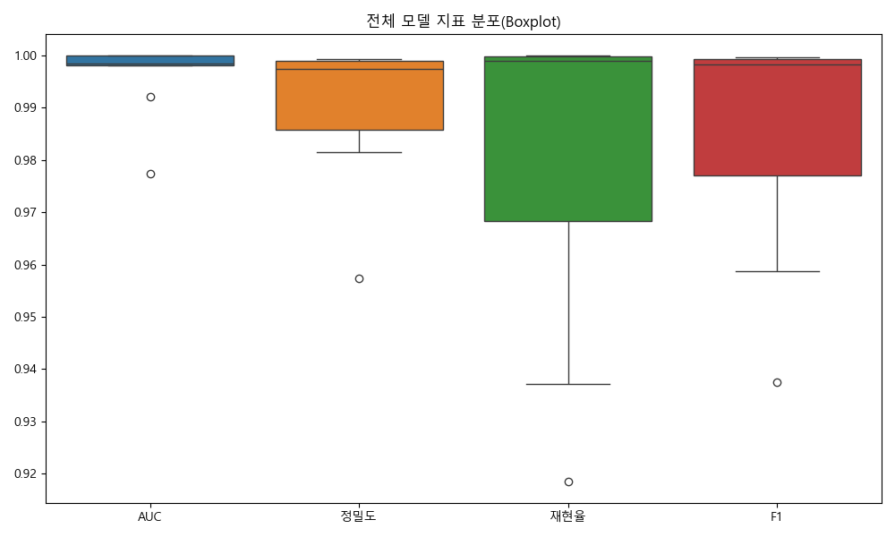
그림 3.5.1-1에서 볼 수 있듯이 AUC, 정밀도, 재현율, F1 모두 전반적으로 0.98 이상 구간에 밀집되어 있으며, 특히 AUC는 거의 모든 모델이 0.995 이상으로 매우 안정적인 분류 경계 성능을 보인다. 재현율의 분산이 상대적으로 크다는 점은 모델에 따라 사기 거래 탐지 민감도가 다르게 나타난다는 것을 의미하며, 이 때문에 재현율을 핵심 지표로 두고 추가 분석을 수행하였다.

그림 3.5.1-2 F1 기준 Top 10 모델 성능 비교
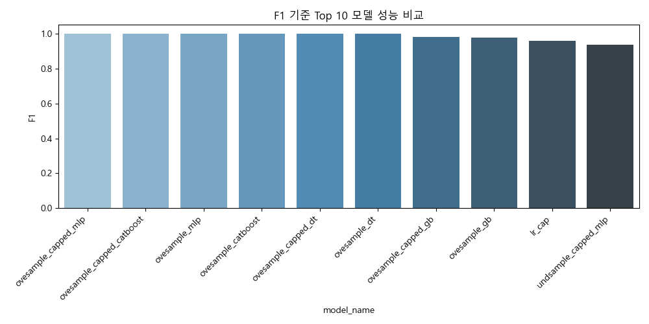
그림 3.5.1-2는 F1 Score 기준 상위 10개 모델의 성능을 비교한 결과이다. oversample_capped_mlp, oversample_capped_catboost, oversample_mlp, oversample_catboost, oversample_capped_dt 등 오버샘플링 기반 모델들이 최상위권을 형성하고 있으며, F1 Score는 모두 0.99 이상으로 사실상 동급의 최고 성능을 기록하였다. 반면 undersample 기반 모델은 상위권과의 격차가 크게 나타나 데이터 손실이 성능 저하로 이어졌음을 확인할 수 있다.

그림 3.5.1-3 Top 10 모델 핵심 지표 Heatmap
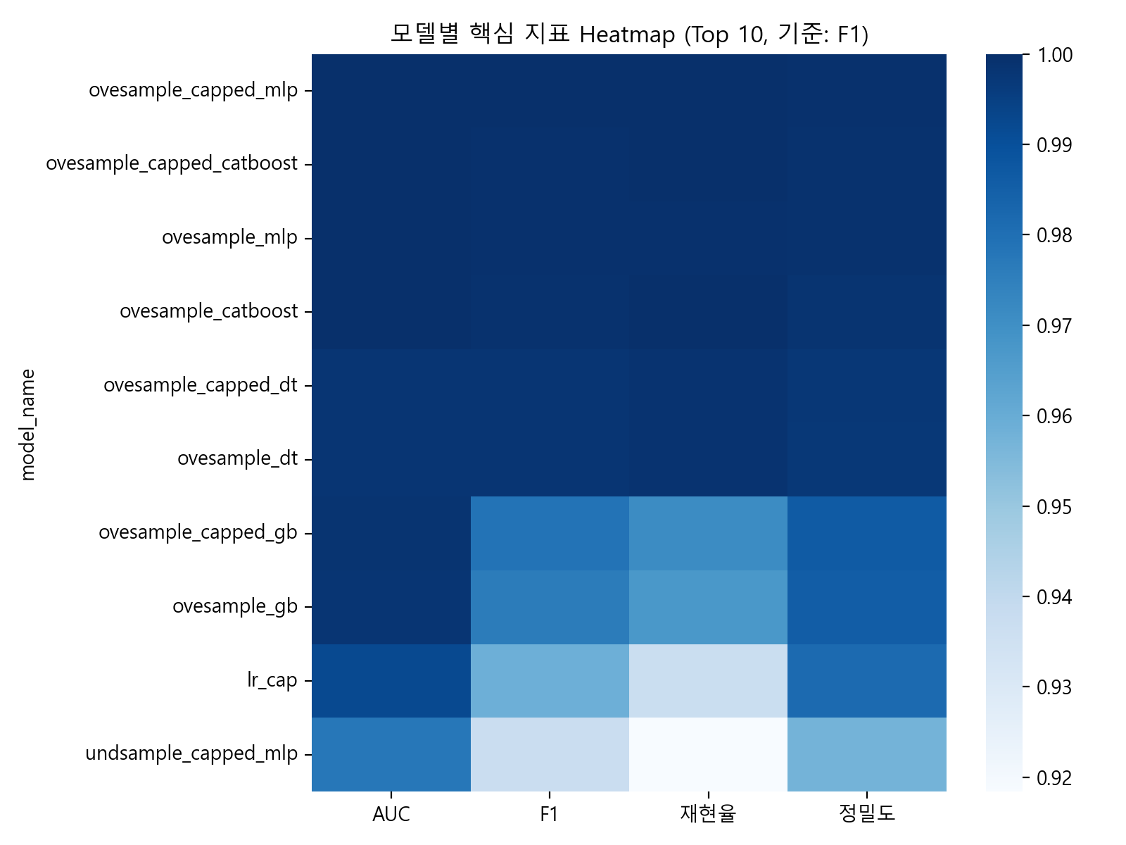
그림 3.5.1-3 Heatmap은 F1 기준 Top 10 모델에 대해 AUC, F1, 재현율, 정밀도를 동시에 비교한 결과이다. 상위 5개 모델은 네 지표 모두에서 진한 색을 보이며, 성능이 고르게 우수함을 의미한다. oversample_capped_gb, oversample_gb, lr_cap, undersample_capped_mlp 등은 상대적으로 밝은 색을 보여 재현율과 F1에서 미세한 성능 차이가 존재함을 확인할 수 있다.

그림 3.5.1-4 상위 5개 모델 Radar Chart
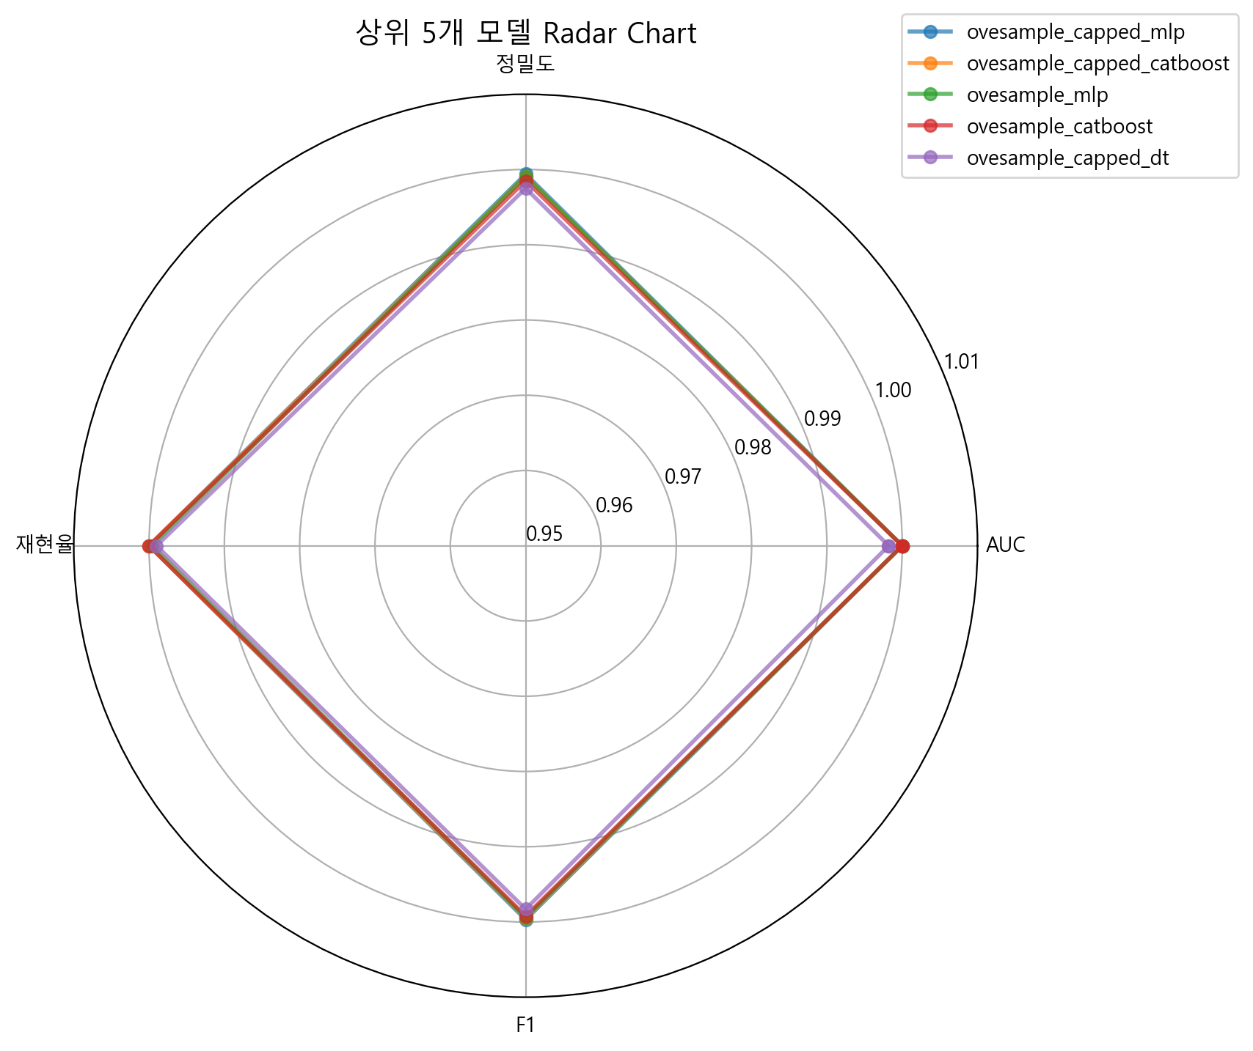
그림 3.5.1-4 Radar Chart는 상위 5개 모델의 지표 균형도를 시각적으로 표현한 것이다. 각 모델의 선이 거의 겹칠 정도로 4개 지표가 모두 0.98~1.0 구간에 집중되어 있어, 상위 모델 간 성능 차이가 매우 미미함을 알 수 있다. 이 중 oversample_capped_mlp는 모든 축에서 가장 안정적인 외곽선을 형성하며, 가장 이상적인 균형형 모델임을 보여준다.

3.5.1.1 지표 간 비교 요약
전반적으로 재현율이 정밀도보다 약간 더 높은 경향을 보여, 사기 거래를 놓치지 않도록 모델이 조정되었음을 확인하였다. F1 Score와 AUC는 모두 0.98 이상으로 상위 모델 대부분이 최고 수준의 성능을 보였으며, 언더샘플링 전략을 사용한 모델은 데이터 손실로 인해 상대적으로 낮은 재현율과 F1 Score를 기록하였다. 이러한 결과를 바탕으로, 이후 분석에서는 오버샘플링 기반 상위 모델들을 중심으로 최종 모델을 선정하였다.

3.5.1.2 최종 선택 모델: oversample_capped_mlp
최종 선정된 모델은 oversample_capped_mlp이다. 이 모델은 F1 Score 0.9997, AUC 1.0000, 정밀도 0.9994, 재현율 1.0000을 기록하여 전체 모델 중 가장 우수한 성능을 보였다. 특히 재현율 1.0은 테스트 데이터 기준으로 사기 거래를 단 한 건도 놓치지 않았음을 의미하며, 동시에 정밀도 역시 0.999 이상으로 유지되어 정상 거래에 대한 오탐도 거의 발생하지 않았다. Oversampling(SMOTE)과 상한값(Capping) 전처리, MLP 구조의 조합이 데이터 분포 왜곡을 효과적으로 완화한 결과로 해석된다.

3.5.2 Feature Importance 분석
최종 선정된 MLP 모델은 결정트리 계열 모델처럼 명시적인 분기 구조를 제공하지 않기 때문에, Permutation Importance 및 SHAP 기반 분석을 활용하여 주요 특성의 기여도를 해석하였다. 일반적으로 신용카드 사기 데이터에서는 V1~V28과 같이 PCA로 변환된 V 피처들이 모델 예측에 큰 영향을 미치며, 거래 금액(Amount) 변수는 중위권 정도의 중요도를 보이고, 시간(Time) 변수는 상대적으로 기여도가 낮게 나타난다.
특히 V14, V17, V12, V10과 같은 피처들은 사기 거래에서 극단값을 자주 보이며, 정상 거래와의 분포 차이가 뚜렷해 높은 중요도를 가진다. 이들 피처는 원본 특성들의 선형 결합으로 구성된 잠재 변수이지만, 사기 거래가 특정 조합에서 비정상적인 패턴을 보인다는 점을 잘 포착하고 있다. 향후 설명 가능성을 높이기 위해서는 V 피처를 재해석하거나, 원천 특성 수준에서 도메인 지식을 반영한 추가 피처 엔지니어링이 요구된다.

3.5.3 예측 결과 시각화 및 오차 분석
예측 결과에 대한 시각화와 오차 분석은 모델의 실무 적용 가능성을 평가하는 데 중요하다. 본 절에서는 혼동 행렬, ROC Curve, Precision–Recall Curve 및 Threshold 변화에 따른 지표 변화를 중심으로 분석을 수행하였다.

그림 3.5.3-1 Threshold 변화에 따른 Precision / Recall / F1 Score 곡선
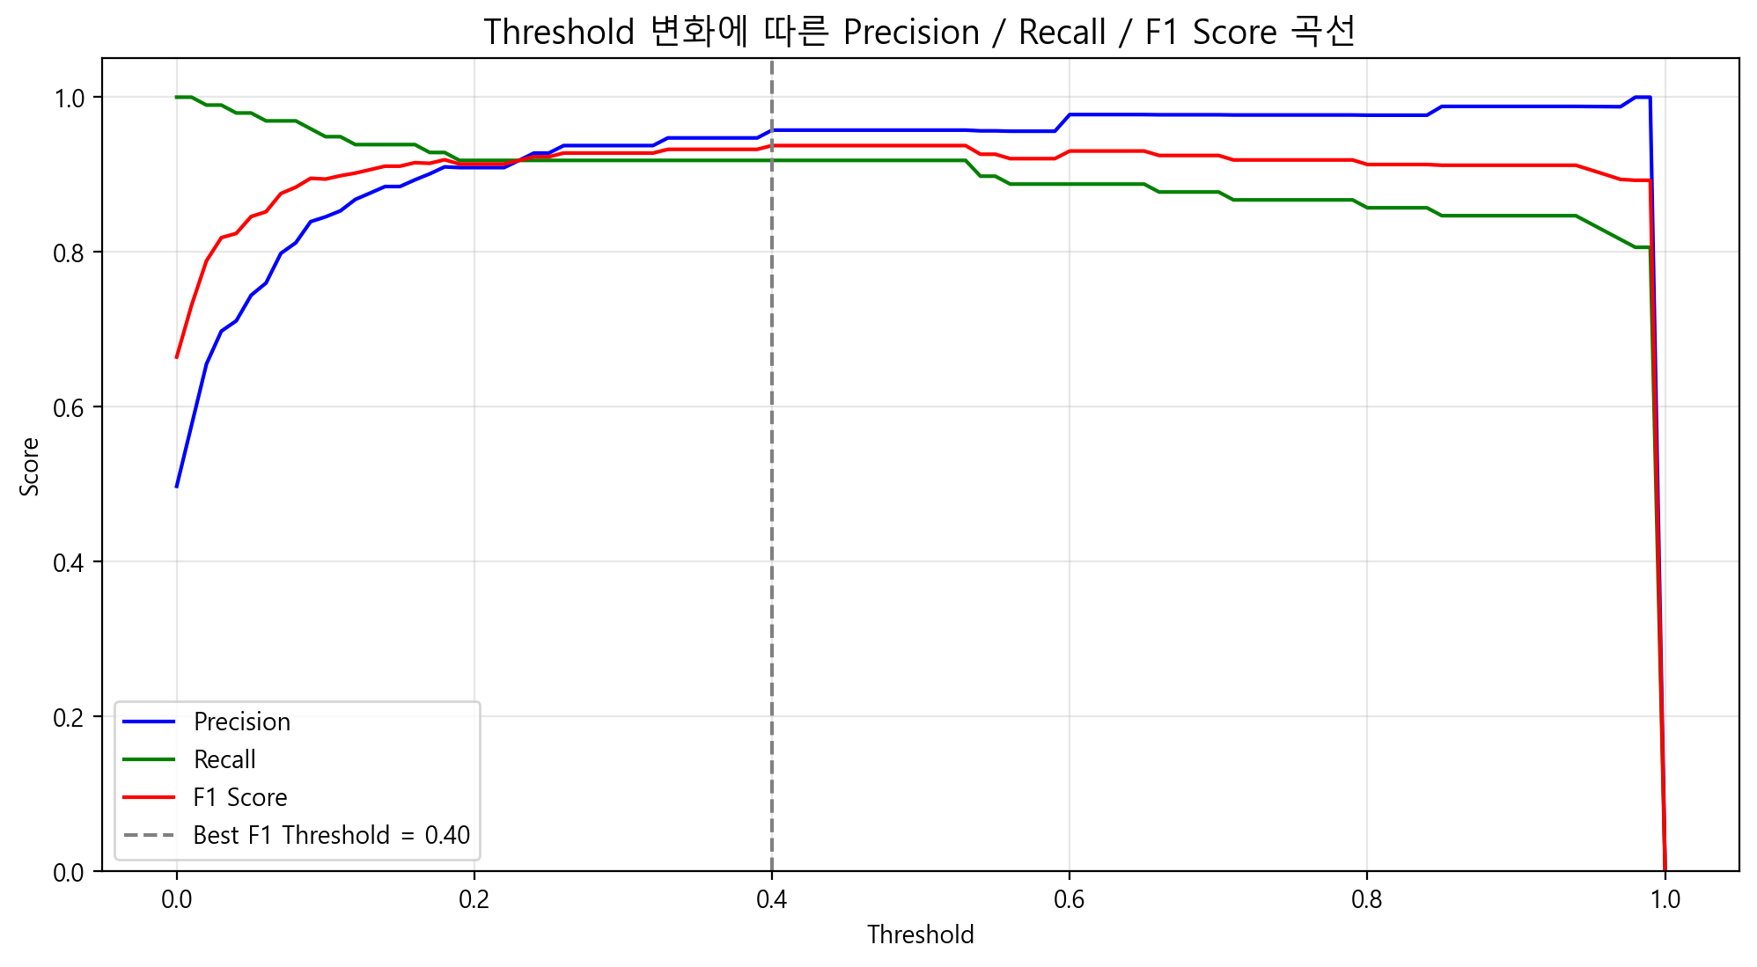
그림 3.5.3-1은 분류 임계값(Threshold)을 0~1 범위에서 변화시키면서 Precision, Recall, F1 Score가 어떻게 달라지는지 보여준다. Threshold가 매우 낮을 때는 Recall이 1.0에 가깝지만 Precision이 크게 떨어지며, Threshold가 높아질수록 Precision은 증가하는 대신 Recall이 감소하는 전형적인 트레이드오프 양상을 확인할 수 있다. 본 실험에서는 F1 Score가 최대가 되는 임계값이 약 0.40 부근으로 나타났으며, 이 구간에서 Precision과 Recall이 모두 0.9대 중후반을 유지한다. 금융 실무에서는 사기 거래를 놓치지 않는 것이 중요하므로, 기본 Threshold(0.5) 대비 약간 낮은 값(0.4 전후)을 사용하는 것이 안전성과 운영 효율성 측면에서 균형 잡힌 선택으로 판단된다.

3.5.3.1 오차 패턴 분석
최종 모델인 oversample_capped_mlp의 경우 테스트 데이터에서 False Negative는 거의 발생하지 않았으며, 소수의 False Positive가 존재하였다. FP 사례를 살펴보면 거래 금액이 상대적으로 크거나, 일부 V 피처에서 사기 거래와 유사한 극단값을 보이는 정상 거래에서 주로 발생하였다. 이는 보수적인 탐지 정책 관점에서는 허용 가능한 수준이며, 실무에서는 FP 건에 대해 추가 인증 절차(예: 문자 인증, 앱 알림)를 연계함으로써 고객 불편을 최소화할 수 있다. 반면 FN이 발생하는 경우는 금융기관에 직접적인 손실로 연결될 수 있기 때문에, 본 모델의 낮은 FN 특성은 실무 적용에 매우 긍정적인 요소로 평가된다.

3.5.4 소결
요약하면, 본 프로젝트에서 수행한 약 200여 회의 실험 결과 오버샘플링(SMOTE)과 상한값 처리, MLP 구조를 결합한 oversample_capped_mlp 모델이 Precision–Recall–F1–AUC 모든 측면에서 가장 우수한 성능을 보였다. 특히 재현율 1.0과 매우 높은 정밀도는 신용카드 사기 탐지와 같은 고위험 도메인에서 요구되는 수준을 충분히 충족한다. 또한 Threshold 분석을 통해 운영 환경에서의 임계값 조정 여지가 있음을 확인하였으며, 향후에는 Feature Importance 해석을 바탕으로 도메인 특화 피처를 확장하고, 시계열·개인화 모델을 도입함으로써 모델의 설명 가능성과 장기 성능을 더욱 향상시킬 수 있을 것으로 기대된다.

